ФЕДЕРАЛЬНОЕ АГЕНТСТВО ПО ОБРАЗОВАНИЮ
Саратовский национальный исследовательский государственный университет имени Н. Г. Чернышевского

Кафедра “Дискретной математики и информационных технологий”

ОТЧЕТ
по лабораторной работе 21 (Lr21)
ПОЛУПРОВОДНИКОВЫЕ ДИОД,

СТАБИЛИТРОН И ТИРИСТОР

Студентов Софии Васильевой, Федора Мусатова, Вадима Карасева группы 221
Вариант задания "20" марта 2025 г.

ЦЕЛЬ РАБОТЫ
Снятие и анализ ВАХ полупроводникового выпрямительного диода, стабилитрона и тиристора; определение их параметров по характеристикам
Перечень приборов, использованных в экспериментах, с их краткими характеристиками
Полупроводниковый диод — полупроводниковый прибор, в широком смысле — электронный прибор, изготовленный из полупроводникового материала, имеющий два электрических вывода (электрода). В более узком смысле — полупроводниковый прибор, во внутренней структуре которого сформирован один p-n-переход.
Полупроводниковый стабилитрон, или диод Зенера — полупроводниковый диод, работающий при обратном смещении в режиме пробоя. До наступления пробоя через стабилитрон протекают незначительные токи утечки, а его сопротивление весьма высоко.
Тиристор (от ТИРатрон + транзИСТОР) — полупроводниковый прибор, выполненный на основе монокристалла полупроводника с тремя или более p-n-переходами и имеющий два устойчивых состояния: «закрытое» состояние — состояние низкой проводимости; «открытое» состояние — состояние высокой проводимости
Амперметр — прибор для измерения силы тока в амперах.
Вольтметр — устройство, с помощью которого измеряют напряжение электрической цепи.
Потенциометр представляет собой переменный резистор с возможностью механической (ручной) регулировки сопротивления в диапазоне от 0 до номинальной величины. Устройство предназначено для работы в роли делителя напряжения и его плавной регулировки.
Резистор – это пассивный элемент электроцепей с постоянным или переменным сопротивлением. Предназначен для преобразования силы тока в напряжение, напряжения в силу тока, для ограничения тока, поглощения электроэнергии и выполнения других задач. Является компонентом почти всех электронных и электрических устройств.
Характериограф (гр. χαρακτηρ черта, особенность + γραφω пишу) — общее название приборов, предназначенных для наблюдения и исследования характеристик радиоэлектронных устройств и компонентов, измерительная информация в этих приборах отображается, как правило на экране (ЭЛТ, жидкокристаллическом, светодиодном или др.) в виде кривой или семейства кривых.
Реле — электрическое устройство (выключатель), предназначенное для замыкания и размыкания различных участков электрических цепей при заданных изменениях электрических или неэлектрических входных величин.
Датчик тока — это специальное устройство, используемое в различных сферах деятельности для измерения и контроля тока.

Задание 1. Щёлкая мышью на соответствующих кнопках и заставках меню пользовательского интерфейса комплекса Labworks, изучить "Теоретические положения …" и рассчитать по формулам (см. табл. 21.1) значения параметров компонентов схемы (рис. 21.1) для их последующей установки при моделировании схемы. Запустить программу MS10, щелкнув мышью на команде Эксперимент меню комплекса Labworks. В открывшемся окне Задания после щелчка мышью на закладке Эксперимент 1 минимизировать окно, а в открывшемся окне электронной тетради занести в ячейки табл. 21.1 рассчитанные значения параметров компонентов схемы.
Т а б л и ц а 21.1
Вариант  N | Е₂,  В | U_{обр},  В | I_{обр}, мкА | Е₁,  В | U_{пр},  В | I_{пр},  мА | Принять  I_{пр.ном} =  = Е₁/(R₁ + R_{пр.дин}) =  0.083, А,  где Е₁ = 2 В
20 | 100 − 20 =  80 | 0,1Е₂ = 8 | 0.8 | 0,75 | 0.693 | 2.83
20 | 100 − 20 =  80 | 0,2Е₂ = 16 | 1.6 | 1,25 | 0.82 | 21
20 | 100 − 20 =  80 | 0,3Е₂ = 24 | 2.4 | 2 | 0.964 | 52
20 | 100 − 20 =  80 | 0,4Е₂ = 32 | 3.2
20 | 100 − 20 =  80 | 0,5Е₂ = 40 | 4
20 | 100 − 20 =  80 | 0,6Е₂ = 48 | 4.8
20 | 100 − 20 =  80 | 0,7Е₂ = 56 | 5.6
20 | 100 − 20 =  80 | 0,8Е₂ = 64 | 6.4
20 | 100 − 20 =  80 | 0,9Е₂ = 72 | 7.2
20 | 100 − 20 =  80 | 1,0Е₂ = 80 | 8
R₂ = R₁ = 20 Oм
В выведенной на рабочем поле среды MS10 установить параметры компонентов смоделированной схемы для испытания виртуального диода VD.
Для этого щелкнуть два раза мышью вначале на изображении источника напряжения Е2 и установить значение Е₂, затем на изображении источника Е1 и установить значение Е₁ = 2 В, и, наконец, на изображении диода VD. В открывшемся окне диода выбрать команду Edit Model, а в её закладках выделить и установить (согласно варианту N) следующие параметры:
• RS (прямое динамическое сопротивление R_{пр}._{дин}, например, 4 Ом);
• Bv (напряжение пробоя U_{обр. max} = 100 + N, B (для вариантов 1…15) и U_{обр. max} = = 100 − N, В (для вариантов 16…30)).
Снять и построить ВАХ диода.
Рекомендация. Снятие обратной ветви ВАХ диода проводить при изменении напряжения на его аноде от −1,1U_{обр}._{max} до 0, а прямой ветви − от 0 до U_{пр} = 0,75…1,0 В.
С этой целью:
− щелкнуть мышью на цифре 1 кнопки запуска программы MS10 на моделирование;
− задавая значение ЭДС источника Е2 (см. табл. 21.1), снимать показания приборов и заносить их в табл. 21.1 электронной тетради;
− по данным эксперимента построить график обратной и прямой ветви ВАХ диода.
− скопировать изображение схемы с показаниями приборов при Е₁ = 1 В на страницу отчёта.
U_{пр}
U_{обр}
I_{пр}
I_{обр}
0
Провести моделирование обратной и прямой ветвей ВАХ диода с помощью характериографа ХIV1.
Рекомендация. При моделировании только прямой ветви ВАХ диода целесообразно задать пределы напряжения [-2 В; 2 В], а при моделировании всей ВАХ − пределы напряжения [U_{обр max}; 2 В].
Воспользовавшись формулами (см. рис. 21.2, в разделе "Теоретические сведения …") и визирной линией прибора ХIV1, определить статическое R_{пр.cт} и динамическое R_{пр.дин} сопротивления диода.
Схема:
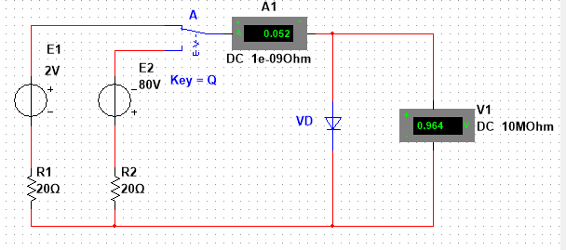
Обратная ветвь ВАХ диода
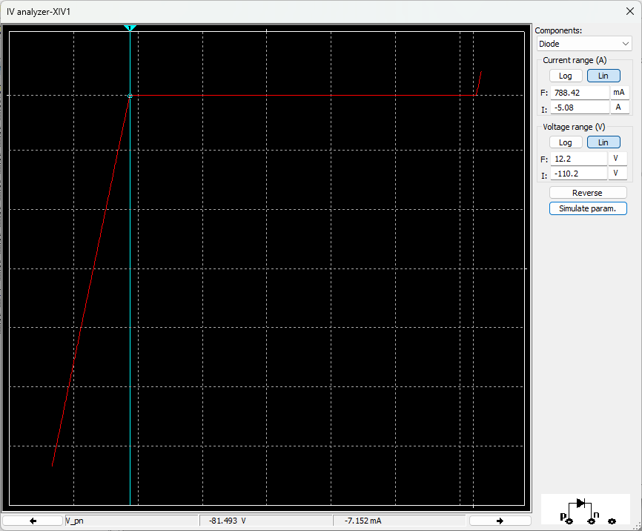
Пробой диода происходит при U_{обр} > - 81.5В

Прямая ветвь ВАХ диода
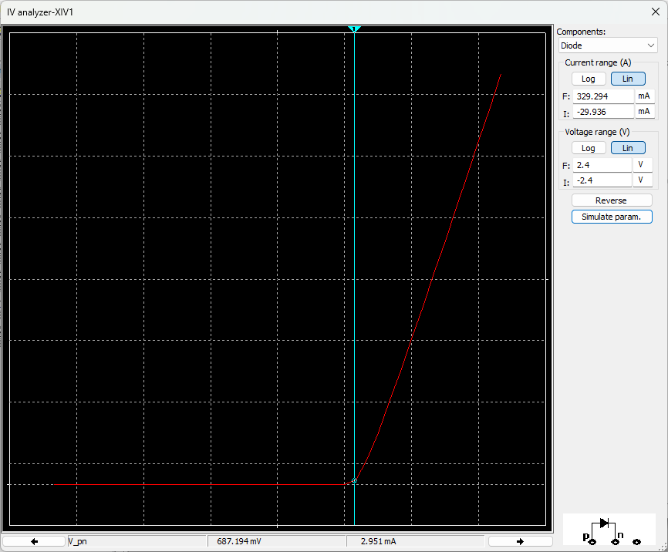
R_{пр.ст} = 9.15 Ом
R_{пр.дин} = 4.21 Ом

Задание 2. Открыть окно Задания и щелкнуть мышью на заставке Эксперимент 2. Согласно варианту задания (см. табл. 21.2) выбрать в библиотеке Zener тип стабилитрона VC, рассчитать и установить параметры элементов схемы.
Т а б л и ц а 21.2
Вари-  анты | Тип  стабилитрона | U_{cm.min}  В | I_{cm.min},  мА | U_{cm.ном},  В | U_{вх} =  = 0,95Е₁, В |  |  | U_{вх} =  =1,05Е₁, В
1…30 | От 1N4731А  до 1N4760А | 30 | 8.5 | 30 |  | U_{cm1}, В  30.002 | I_{cm1}, мА  8 | U_{cm2}, В  30.014 | I_{cm2}, мА  13
N = 20 | 1N4751A | 30 | 8.5 |  |  | ΔU_{ст}, %  0.04 |  | R_{ст.дин}, Ом  2.4
С этой целью:
− после двойного щелчка мышью на изображении стабилитрона VC в открывшемся окне щёлкнуть мышью на кнопке команды Replace (Заменить), затем последовательно на кнопках команд или заставок Diodes\Zener\1N47..А\Detail Report, где 1N47..А тип стабилитрона (см. рис. 21.12). Выписать значение напряжения пробоя (Vz) стабилитрона и тока (Iz), например для типа 1N4747А U_{ст.min} = 20 В и ток I_{ст.min} = 12,5 мА, и занести их в табл. 21.2;
− последовательно щелкая мышью на элементах схемы, установить в открывающихся окнах параметры (Value) остальных элементов схемы:
• ЭДС источника Е₁ = Е₂ = |2U_{ст⋅ном}|, где U_{ст⋅ном} ≈ 1,001U_{ст⋅min};
• сопротивление балластного резистора R_{b} ≈U_{ст⋅ном}/I_{ст}._{ном}, где I_{ст}._{ном} ≈ 3I_{ст}._{min};
• принять сопротивление нагрузки R_{п} = 2 кОм;
− запустить программу MS10;
− изменяя входное напряжение U_{вх} на 10 % (0,95 и 1,05Е₁), занести показания приборов V2 и A2 в табл. 21.2 и определить:
• изменение напряжения на нагрузке (в процентах) по формуле
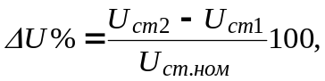 где U_{ст⋅ном} = (U_{ст2} + U_{ст1})/2;
• динамическое сопротивление стабилитрона
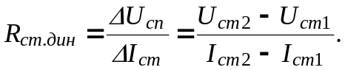
Рассчитанные значения ΔU% и R_{ст.дин} занести в табл. 21.2;
− скопировать изображение схемы на страницу отчёта. 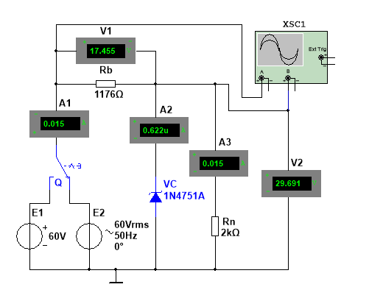
Установить переключатель Q в правое положение, запустить программу MS10, установить визирную линию на экране осциллографа ХSC1 приближенно на максимальное значение положительной полуволны синусоидального напряжения (см. рис. 21.11, б) и убедиться, что напряжение на нагрузке ограничено по амплитуде уровнем напряжения U_{ст.ном}.
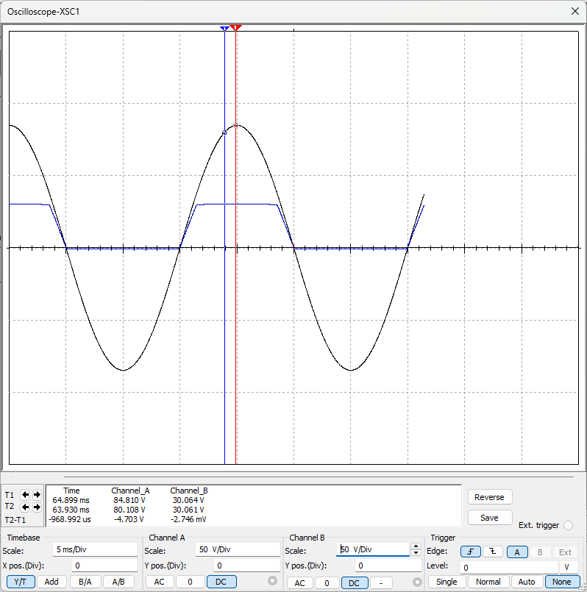
Напряжение на нагрузке ограничено по амплитуде уровнем напряжения U_{ст.ном}

Задание 3. Открыть окно Задания и щелкнуть мышью на заставке Эксперимент 3. Описание выведенной на рабочее поле среды MS10 схемы для испытания тиристора 2N2573 дано в разделе "Задания и указания к их выполнению".
Значения параметров номинированного тиристора VS типа 2N2573:
• VDRM = 2.5e+1 (напряжение отпирания U_{от} = 25 B);
• IDRM = 1e-5 (обратный ток I₀ = 10 мкА);
• ITM = 2e+1 (допустимый ток анода I_{a.max} = 20 A);
• VTM = 1.1e+0 (напряжение на открытом тиристоре U_{пр} = 1,1 B);
• IH = 1e-2 (ток удержания I_{уд} = 10 мА);
• VGT = 7e-1 (управляющее напряжение U_{у} = 0,7 В на открытом тиристоре);
• IGT = 4e-2 (ток управляющего электрода I_{у} = 40 мА).
Определить напряжение отпирания U_{от} динистора VS.
С этой целью установить переключатель Q в левое положение, разомкнуть ключ S и, при напряжении U_{у} = 0, изменять ЭДС Е₁ от 20 до (40…50) В. При открытии динистора показание вольтметра V1 снизится до 1…1,1 В, а показание амперметра А1 увеличится в десятки раз. Возрастание тока анода I_{a.}ограничивается сопротивлением 2 Ом резистора R1.

Получить осциллограммы напряжения и тока тиристора VS при различных задержках импульсов управляющего тока I_{у}.
Для этого:
− установить переключатель Q в правое положение, замкнуть ключ S и задавать последовательно времена задержки t_{з} = 1; 4 и 7 мс импульсов управления U_{у} генератора Е3;
− уменьшая сопротивление потенциометра R2, добиться надёжного отпирания тиристора при ЭДС Е₂ = 20 В источника синусоидального напряжения Е2;
− скопировать на страницу отчёта осциллограммы напряжения u_{а} и тока i_{а} тиристора при временах задержки импульсов управления t_{з} = 1; 4 и 7 мс;
− скопировать изображение схемы на страницу отчёта.
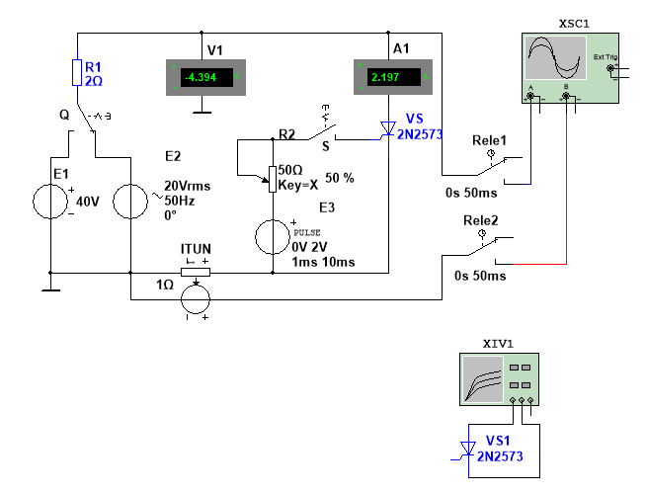
Напряжение отпирания 37.6 В
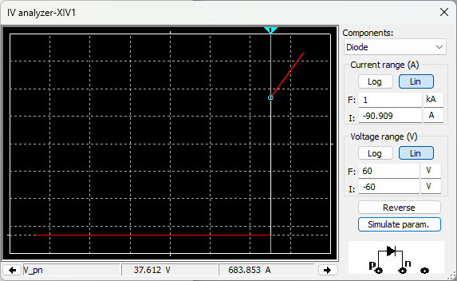

Задержка управляющего импульса 1 мс
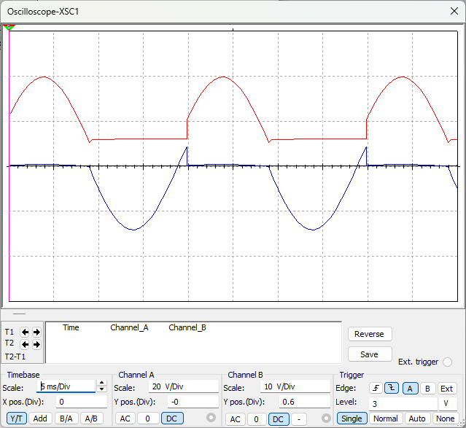

Задержка управляющего импульса 4 мс
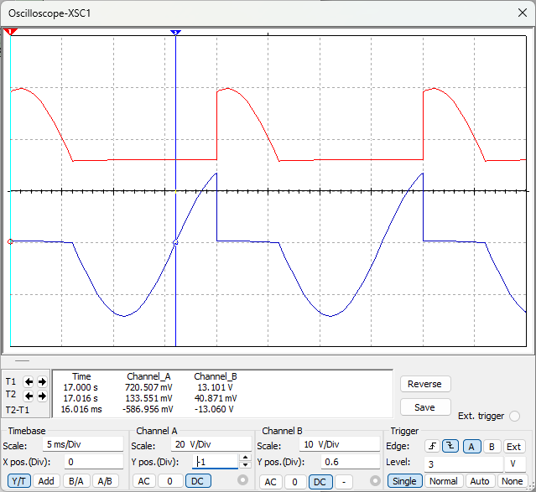

Задержка управляющего импульса 7 мс
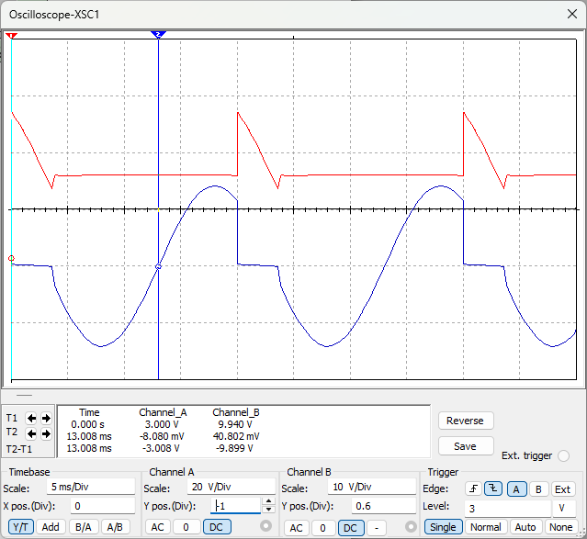

Выводы по работе:
В ходе лабораторной работы был проведен анализ вольтамперных характеристик полупроводниковых устройств: диода, стабилитрона и тиристора. Снятые характеристики позволили выявить основные параметры каждого элемента, такие как напряжение прямого и обратного пробоя, токи в различных режимах работы. Диод проявил высокую проводимость при прямом напряжении, стабилитрон обеспечил стабильность выходного напряжения при изменении нагрузки, а тиристор показал свои ключевые свойства управления током. Полученные данные подтверждают важность этих компонентов в электронных схемах.

